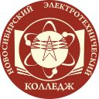 | государственное бюджетное профессиональное образовательное учреждение  Новосибирской области  «НОВОСИБИРСКИЙ ЭЛЕКТРОТЕХНИЧЕСКИЙ КОЛЛЕДЖ»

Рассмотрено на ПЦК  «__»_______2020г.  Председатель ПЦК  Русакова Р.В._________ | Утверждаю  Зам.директора по УВР  _________Э.Ю.Баринова  «___» _______ 2020г.

Разработка внеклассного мероприятия по дисциплине «Иностранный язык».
Тема викторины: «Electricity quiz».

Новосибирск, 2020
Преподаватель: Русакова Р.В., Синчук К.В.
Тема викторины: «Electricity quiz».
Дата проведения: 27.05.2020 г.
Цели разработки викторины:
Учебная: Проверка усвоения теоретических знаний и практических навыков обучающихся по дисциплине «Электричество».
Развивающая: Развивать логическое мышление, внимание, память; умение работать в коллективе; способствовать развитию духа здорового соперничества, стремлению победить.
Воспитательная: Способствовать воспитанию культуры умственного труда, воспитанию чувства коллективизма, ответственности, интереса к будущей профессии.
УУД:
Личностные: формирование познавательных мотивов обучающихся; развитие мысленного воспроизведения ситуации.
Регулятивные: владение навыками самоанализа и самооценки своей деятельности.
Коммуникативные: продуктивное взаимодействие обучающихся в решении поставленной задачи;
Познавательные: самостоятельное создание способов решение проблем поискового характера.
Межпредметные связи: Физика, математика, электротехника, электромонтаж.
Обеспечение викторины: Компьютер, проектор, устные и письменные задания, раздаточный материал, оценочные листы, секундомер.
Язык проведения: русский, английский.
Аудитория: обучающиеся первого курса колледжа.

Викторина составлена по форме «Своя игра», где командам дается на выбор 5 категорий:
1. История;
2. Ученые и изобретатели;
3. Что изображено на картинке?;
4. Кот в мешке;
5. В природе.
В каждой категории 5 вопросов распределенных по сложности.
Командам предлагается устно ответить на вопросы.
Задача команд – выбрать категорию и сложность вопроса, обдумать ответ, затем дать правильный вариант ответа.
Если команда затрудняется с ответом или дает неверный вариант, то право переходит той команде, которая готова дать ответ.
Данная викторина рассчитана для студентов 1 курсов СПО.
От каждой группы по 5 представителей, которые отвечают на вопросы.
Члены жюри фиксируют количество правильных ответов команд в оценочном листе.
После подсчета правильных ответов, на линейке проходит вручение грамот.

Вопросы викторины

Категория №1. История. From history.

1. (10 score) The world's oldest light bulb is lit already...
- 37 years
- 81 years
- 115 years
2. (20 score) When was opened the first world's thermal electric power station?
- In 1901 in Paris
- In 1895 in Berlin
- In 1882 in New York
3. (30 score) Since which year in the Soviet Union began celebrate the power Engineer's Day?
- Since 1980
- Since 1966
- Since 1920
4.(40 score) In old Russia was believed that in the place where the lightning struck, you should put...
- Church
- Well
- Bathhouse
5. (50 score) The word energy comes from the Greek and means …
- at job
- at work
- have a rest

ANSWER

1. 115 years
2. In 1882 in New York
3. Since 1966
4. Well
5. at work

Категория №2. Ученые и изобретатели. Inventors and scientists.

1. (10 score) The name of the Russian scientist who participated in the first experimental studies?
- Lomonosov M.V.
- Yablochkov P.N.
- Mendeleev D.I.
2. (20 score) Who built in Russian the first electromotor?
- Jacobi B.S.
- Lomonosov M.V.
- Mendeleev D.I.
3. (30 score) He had built the first simple electrical generator
- M. Faraday
- Jacobi B.S.
- Tesla N.
4. (40 score) What was Tesla N. famous for?
- his car
- electric power called ac
- a book about magic
5. (50 score) Name the famous scientists in the field of electrical engineering?

ANSWER

1. Lomonosov M.V.
2. Jacobi B.S.
3. M. Faraday
4. electric power called ac
5. Examples: Georg Simon Ohm, André-Marie Ampère, Lessandro Giuseppe Antonio Anastasio Gerolamo Umberto Volta

Категория № 3. Что изображено на картинке? What is on the picture?

1. (10 score) What does it mean?
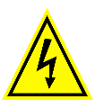
- There was a thunderbolt.
- It is nothing
- Electricity! Danger!
2. (20 score)
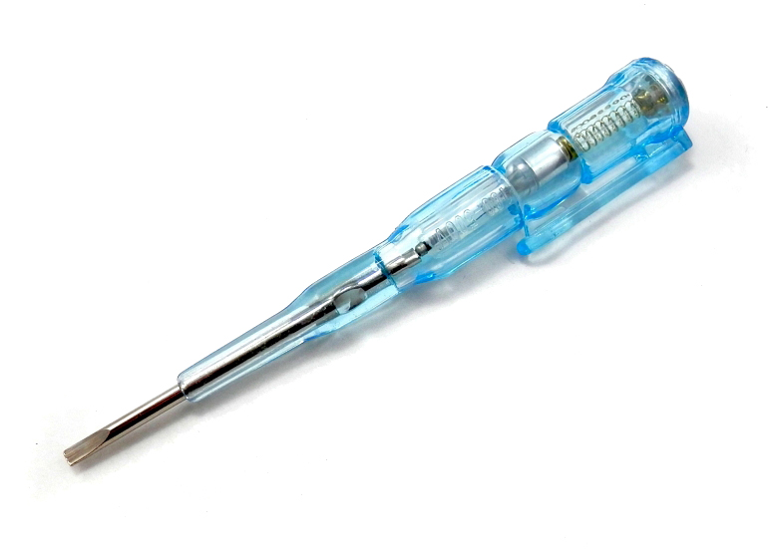
- stepladder
- philips screwdriver
- indicator screwdriver
3. (30 score) Name countries
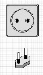
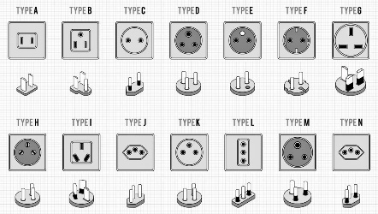
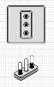

4. (40 score) What are the types of lamps?
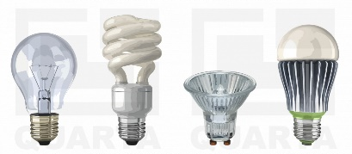
5. (50 score) What is the logical connection between these things?
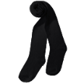
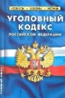
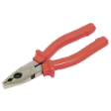

ANSWER

1. Electricity! Danger!
2. indicator screwdriver
3. America, Canada, Italy , Australia, New Zealand ,Europe, Russia
4. Incandescent lamp
Luminescent
Halogen
Diode
5. For wire stealing you can be punished with a fine of up to 1 million rubles or a criminal punishment of up to 10 years.

Категория № 4. Кот в мешке. Cat in the box.

1. (10 score) So, you can by eye check the voltage, current in the network, and the resistance of the wiring, but for your health using better a…. and this is in the our box, what is it?
2. (20 score) This thing will allow your phone to be loaded in any country.
3. (30 score) The real ladies are using it for walking, the housewives are using it for dish washing , but you’re using it for you job, what is it?
4. (40 score) This device allows converting the light energy of sunlight into electric current. What is it?
5. ( 50 score) The word “electricity” comes from the word “electron”, which ancient people used as the name of the thing in the box.

ANSWER

1. multimeter
2. adapter
3. (rubber) gloves
4. It is solar battery
5. amber

Категория № 5. В природе. In nature.

1. (10 score) Electric eel is able to produce a current with maximum voltage:
- 150 volts
- 300 volts
- 600 volts
2. (20 score) It is well known that water is a conductor of electric current. How you can turn water into a dielectric?
- dissolve in it alkali
- to freeze
- distill
3. (30 score) Materials which are transmit electricity well. What is it?
- dielectrics
- conductors
- semiconductors
4. (40 score) Where can you see a lot of solar battery?
- Australia
- USA
- Germany
5. (50 score) Choose sources which don’t give energy?
moon, smog, sun, volcano, rain, snow, hail, fog, wind, water

ANSWER

1. 600 volts
2. distill
3. conductors
4. Germany
5. smog, rain, snow, hail, fog

Оценочный лист
№ команд | Количество баллов | Итог
1 команда
2 команда
3 команда
4 команда
5 команда
6 команда

